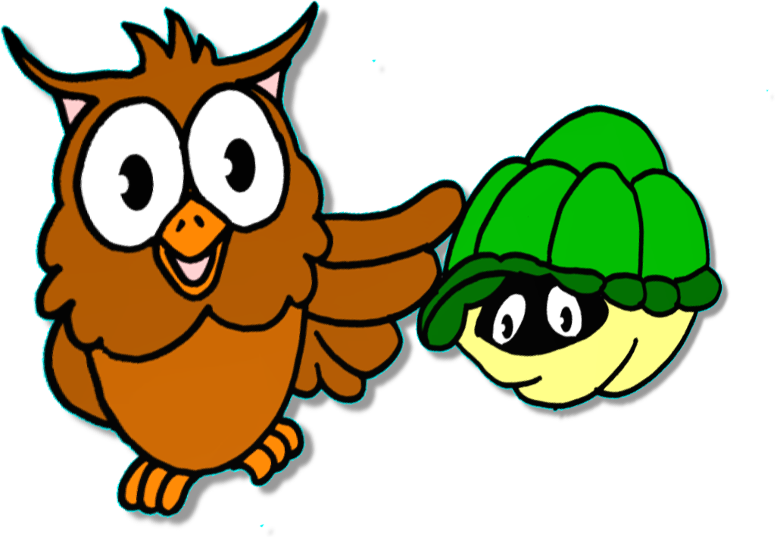
De groep verdeeld zich in 2.
De ene helft is schildpad, de andere uil.
De schildpadden krijgen ieder een afbeelding van een schildpad.
De uilen sluiten de ogen.
Tijdens het vrolijk melodietje gaan de schildpadden hun figuurtje verstoppen in de klas.
Daarna mogen de uiltjes met hetzelfde melodietje de schildpadden gaan zoeken.
Na het lied draaien de rollen om en wordt de activiteit herhaald.

